Warszawa, 05.03.2024 r.

INFORMACJA PRASOWA
…………………………………….
O 58,5% r/r wzrosła wartość zapytań o kredyty mieszkaniowe w lutym 2024 r. – informuje BIK Indeks Popytu na Kredyty Mieszkaniowe. Wartość Indeksu oznacza, że w lutym 2024 r., w przeliczeniu na dzień roboczy, banki i SKOK-i przesłały do BIK zapytania o kredyty mieszkaniowe na kwotę wyższą o 58,5% w porównaniu do lutego 2023 r.

W lutym 2024 r. o kredyt mieszkaniowy wnioskowało 26,66 tys. potencjalnych kredytobiorców w porównaniu do 19,02 tys. rok wcześniej, co przekłada się na wzrost r/r o 40,1%. W porównaniu do stycznia 2024 r. liczba osób wnioskujących o kredyt mieszkaniowy wzrosła o 18,1%.

Średnia wartość wnioskowanego kredytu mieszkaniowego wyniosła w lutym 2024 r. 427,22 tys. zł i była wyższa o 18,8% niż w lutym 2023 r. W porównaniu do stycznia 2024 r. nieznacznie wzrosła o 0,1%.

Potencjalni kredytobiorcy złożyli w lutym 2024 roku wnioski kredytowe na wartość ponad 58% wyższą niż rok wcześniej.
- Popyt na kredyty mieszkaniowe wyhamował po zakończeniu przyjmowania wniosków w ramach Programu Bezpieczny Kredyt 2% i jest obecnie niższy niż w II półroczu 2023 roku, ale jednak pozostaje on wyraźnie wyższy (o 30-40%) niż w miesiącach przed lipcem ubiegłego roku.
Istotnym czynnikiem wpływającym na wartość bieżącego odczytu Indeksu Popytu jest większa liczba osób wnioskujących o kredyt mieszkaniowy, która wzrosła z 19,02 tysięcy w lutym 2023 roku do 26,66 tysięcy w lutym 2024. Ponad 40% wzrostu liczby wnioskujących w porównaniu do lutego ub.r. jest w dużej mierze efektem ówczesnego „zamrożenia” popytu na kredyty mieszkaniowe w wyniku wysokiego poziomu stóp procentowych, mamy więc efekt niskiej zeszłorocznej bazy.
Drugim ważnym aspektem determinującym poziom Indeksu jest wzrost średniej kwoty wnioskowanego kredytu do 427 tys. zł – to kwota o prawie 19% wyższa niż w lutym 2023 r. Jest ona jednak niższa o 1,8% niż w grudniu ub. roku. Jest to już efekt wniosków bez udziału Programu wsparcia kredytobiorców. Beneficjenci Programu Bezpieczny Kredyt 2% wnioskowali i zaciągali kredyty na wyższą średnią kwotę w porównaniu z kredytobiorcami „rynkowymi” – wyjaśnia Sławomir Nosal, kierownik Zespołu Analiz, BIK.

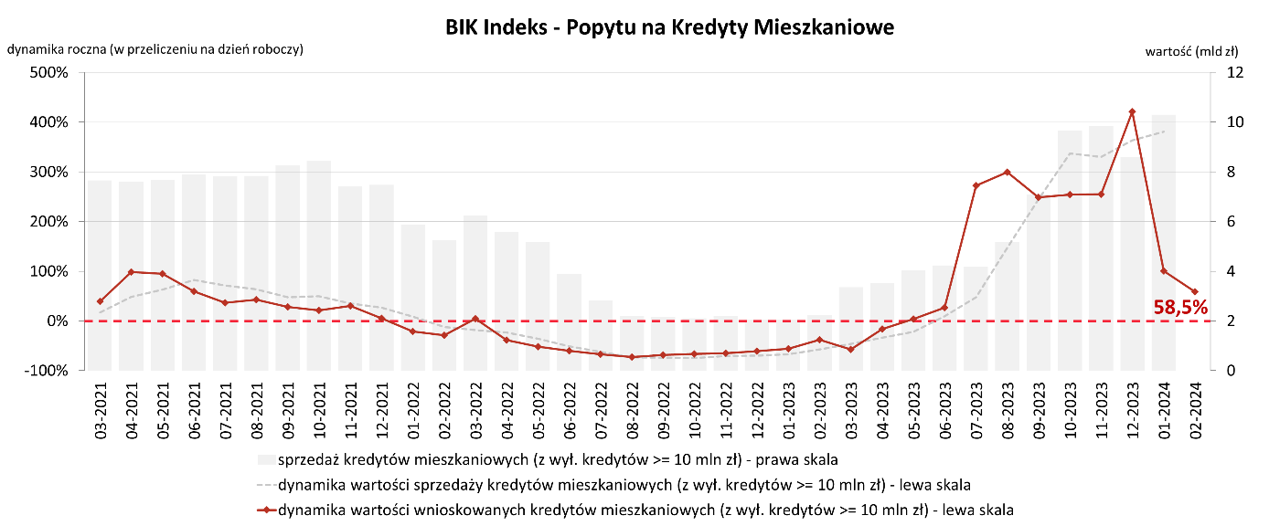
Aktualne informacje o rynku kredytowym prezentujemy na stronie Analizy rynkowe oraz w Newsletterze kredytowym BIK.

Biuro Informacji Kredytowej S.A. wspiera bezpieczeństwo instytucji finansowych i ich klientów, udostępniając bezpieczny system wymiany informacji kredytowych i gospodarczych oraz nowatorskie rozwiązania antyfraudowe. Jako jedyne biuro kredytowe w Polsce, poprzez internetowy portal www.bik.pl oraz aplikację mobilną Mój BIK, umożliwia klientom indywidualnym monitorowanie własnej historii kredytowej, a dzięki Alertom BIK ostrzega przed każdą próbą wyłudzenia kredytu. Systemowe rozwiązania antyfraudowe w portfolio BIK to: Platforma Antyfraudowa BIK, Platforma Blockchain, Platforma Cyber Fraud Detection oraz nowo budowana Platforma Biometrii Behawioralnej. BIK aktywnie wspiera innowacje, adresowane do przedsiębiorców z sektora finansów, a także innych segmentów rynku, startupów, fintechów. BIK gromadzi i udostępnia dane o historii kredytowej klientów indywidualnych i przedsiębiorców z całego rynku kredytowego, oraz dane z obszaru pożyczek pozabankowych. Baza BIK zawiera informacje o 177mln rachunków należących do 25 mln klientów indywidualnych oraz 5,5 mln firm, w tym o 1,8 mln mikroprzedsiębiorców prowadzących działalność gospodarczą. BIK posiada najwyższe kompetencje w zakresie Analiz rynkowych i nowoczesnych technologii. Łączy cechy nowoczesnej firmy technologicznej z atrybutami instytucji zaufania publicznego. Od kilkunastu lat BIK jest aktywnym członkiem międzynarodowego Stowarzyszenia ACCIS, zrzeszającego największą grupę rejestrów kredytowych na świecie.

Kontakt dla mediów:
Aleksandra Stankiewicz-Billewicz
Biuro prasowe BIK
tel.: + 48 22 348 4131
kom.: + 48 512 164 131
aleksandra.stankiewicz-billewicz@bik.pl

